No Daftar : KLFR-069
FORMULIR PENDAFTARAN

KELAS : Perorangan
KATEGORI PERLOMBAAN : Mewarnai Tingkat TK/ SD Kelas I

- DATA PESERTA
- Nama Lengkap : AISYAH NABILA
- Tempat / Tanggal Lahir : Medan, 24-06-2020
- Jenis Kelamin : Perempuan
- Nomor HP / WA : 082166572658
- Utusan Dusun : Dusun XIX Pasar IV
- NIK : -

- PERNYATAAN PESERTA
Saya yang bertanda tangan di bawah ini menyatakan bahwa data yang saya isi adalah benar dan siap mengikuti peraturan MTQ yang berlaku.

Klambir Lima : 28-03-2026

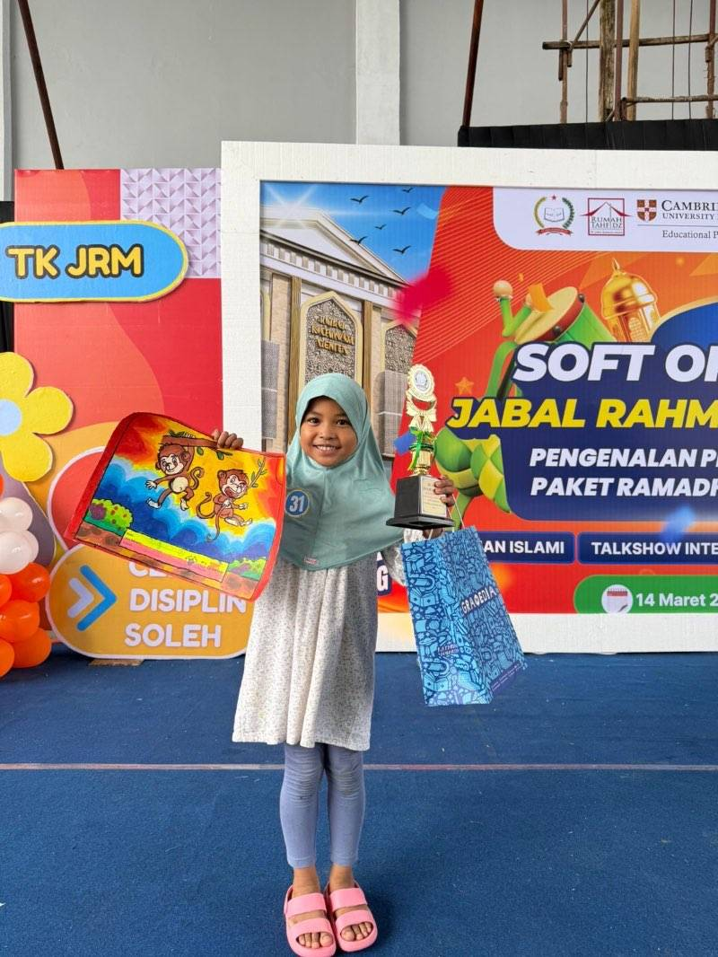 | 

